招 聘 简 章
新东方教育科技集团由1993年11月16日成立的北京新东方学校发展壮大而来，于2006年9月7日在美国纽约证券交易所成功上市，成为中国大陆首家在美国上市的教育培训机构。作为中国教育培训领域的领头羊，其培训课程、培训人次和学习中心保有量三项均居全国第一；业务体系以英语及其他外语培训为核心，涵盖中国、美国和英联邦国家的主要入学考试、能力考试，以及国内中小学教育全科培训课程、服务与产品。新东方在基础教育、职业教育、教育研发、出国咨询、文化产业等方面亦取得骄人业绩。截至2015年5月31日，新东方已经在全国50余座城市设立了60余所学校、31家书店以及800多个学习中心。自成立以来，新东方累计面授学员超过2000万人次。
厦门新东方于2008 年7 月正式登陆厦门，目前在厦门、泉州拥有十三大校区，分别为源昌高端学习中心、育秀校区、美仁宫校区、镇海校区、思北校区、集美校区、财富中心校区、湖里校区、莲花校区、瑞景校区、文灶校区、金榜校区和泉州学校，以及即将在今年底筹备开业的海沧校区、同安校区，业务范围从泡泡少儿英语、数学、语文，中学语文、数学、英语、中学全科到新概念、听说口语、四六级、考研、雅思、托福、SAT、BEC商务英语考试，厦门新东方向每一个怀揣梦想的人敞开着大门，并将一直秉承“ 一切为学生着想，一切以质量取胜”的理念，在未来的无数日子里，厦门新东方将辛勤书写，扬起更多人的梦想之帆。

★ 招聘职位
类别 | 职位 | 学历 | 需求人数
管理培训生 | 管理培训生 | 本科或以上 | 15
职能类 | 市场策划 | 本科或以上 | 3
职能类 | ios开发工程师 | 本科或以上 | 3
职能类 | java开发工程师 | 本科或以上 | 3
职能类 | 前端工程师 | 本科或以上 | 2
职能类 | 测试工程师 | 本科或以上 | 2
职能类 | 前台课程顾问 | 本科或以上 | 6
职能类 | 学习管理师 | 本科或以上 | 6
职能类 | 课程顾问 | 本科或以上 | 8
职能类 | 实习生 | 在校大学生 | 不限
教师类 | 少儿英语老师 | 本科或以上 | 5
教师类 | 少儿语文老师 | 本科或以上 | 5
教师类 | 少儿数学老师 | 本科或以上 | 3
教师类 | 初高中英语老师 | 本科或以上 | 10
教师类 | 初高中数学老师 | 本科或以上 | 10
教师类 | 初高中语文老师 | 本科或以上 | 5
教师类 | 初高中物理老师 | 本科或以上 | 10
教师类 | 初高中化学老师 | 本科或以上 | 5
教师类 | 初高中生物老师 | 本科或以上 | 2
教师类 | 初高中文综老师 | 本科或以上 | 2
教师类 | 四六级考研老师 | 本科或以上 | 5
教师类 | 口语/新概念老师 | 本科或以上 | 5
教师类 | 托福老师 | 本科或以上 | 12
教师类 | 雅思老师 | 本科或以上 | 8
教师类 | SAT/ACT教师 | 本科或以上 | 4
教师类 | 泉州SAT/ACT教师 | 本科或以上 | 3
教师类 | 泉州托福教师 | 本科或以上 | 5
教师类 | 泉州雅思教师 | 本科或以上 | 5

★ 薪酬福利及晋升通道
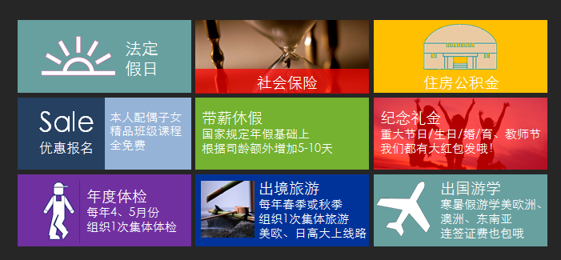
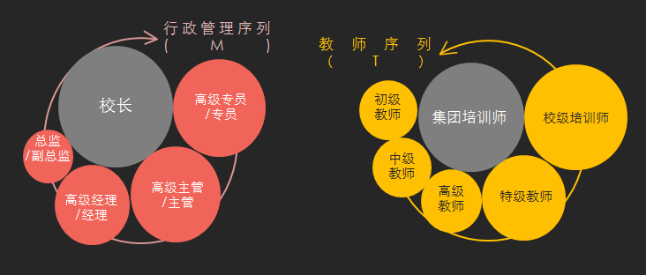
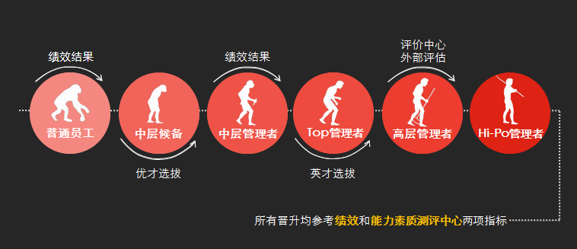

★ 招聘流程及注意事项
序号 | 项目 | 内容说明及注意事项
1 | 网络申请/校招宣讲现场 | 网申地址：zhaopin.xdf.cn
2 | 简历筛选 | 请保持电话的畅通，等候面试通知
3 | 线上测评 | 通过邮件、短信发送
4 | 线上笔试 | 携带相关资料参加笔试
5 | 初试 | 无领导小组讨论或者结构化面试
6 | 复试 | 由HR及用人部门负责人面试
7 | 终试 | 由校长进行最后一轮面试
8 | 签订协议 | 发放录取邀请，签订三方协议，进行培训及实习

★ 联系方式：
联系部门：人力资源部 联系电话：0592-5397221/5397219
网申地址：zhaopin.xdf.cn 招聘邮箱：xm_zhaopin@xdf.cn
公司网站：http://www.xdf.cn
公司地址：福建省厦门市思明区湖滨南路253号源昌大厦27楼 邮编：361021
微信二维码——厦门新东方招聘（请关注哦，随时会有招聘最新信息及神秘大礼发送）


